上海建桥学院办事指南 |  | B02004
办理高校教师资格证事项 |  | 教职工办事
办事项目描述
上海建桥学院办理高校教师资格证事项
办事机构
机构名称：人事处 | 办事地点：图书馆S405室
接待时间：工作日，每周一至周五上午8:30-11:30，下午13:00-16:00
办理形式：现场本人办理 | 咨询电话：58139599
受理人员：黄晓星 | 受理人工号：07018
办理对象与资格
专职教师
携带材料及表格
1、上半年申请人持有《高等教育学概论》、《心理学概论》、《高等教育法概论》考试合格证和二级乙等及以上普通话水平测试等级证书到人事处提出申请。
2、下半年在规定的时间申请人持有三门课合格证和普通话合格证及其他相关材料到上海市教育人才服务中心教师资格认定办公室递交申请材料。
办理程序及期限
办理程序：
1、 每年二次在上海教育人才网上报名参加高校教师资格证三门课考试； 2、 上半年申请人持有三门课考试合格证和普通话合格证到人事处提出申请； 3、 暑假前人事处将申请高校教师资格证人员名单报上海市教育人才服务中心教师资格认定办公室； 4、 9月初申请人网上报名申请； 5、 9月中旬申请人到上海市教育人才服务中心教师资格认定办公室递交材料，现场确认并拍照； 6、 10月份申请人根据测试证规定的时间地点参加统一的教育教学能力测试； 7、 11月份申请人通过教育教学能力测试后，在指定的时间和医院进行体检； 8、 12月份上海市教育人才服务中心教师资格认定办公室发放高校教师资格证； 9、 申请人自行领证，并将申请表（密封）和高校教师资格证复印件交至人事处，归入申请人人事档案。
办理期限：
当场办理。
收费标准及依据
不收费
办理依据
【国家法规】教师资格证条例﹝国务院令188号﹞
查询方式
该事项为当场受理事项，不需查询。
投诉监督
办事机构投诉电话：58137889
学校规范办事服务监督电话：58137893
办事指南编号：B02004 初次制订时间：2012-05-01，最近一次修订：2016-03-15

附件：
办事流程图
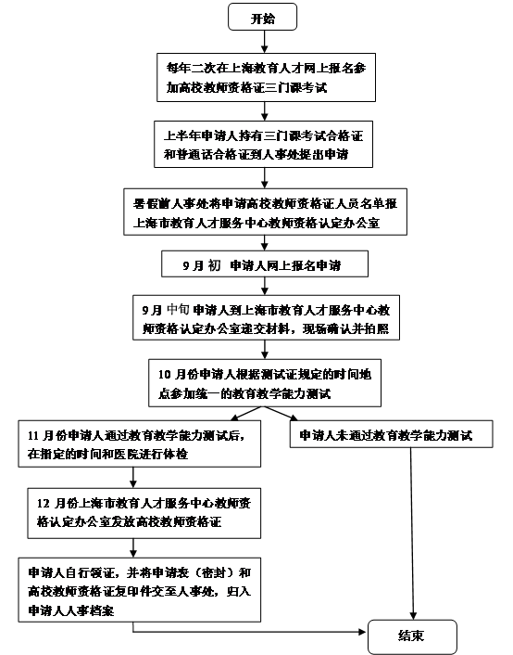

对办事流程不清楚的，可拨打咨询电话咨询。

